***Принтеры )***

**Достоинства:**

Высокое разрешение

Высокая повторяемость

Абсолютная жесткость точки

**Недостатки:**

Низкая производительность

Вакуумная система крепления

Самый отказной узел ФНА

**ФНА с внутренним барабаном**

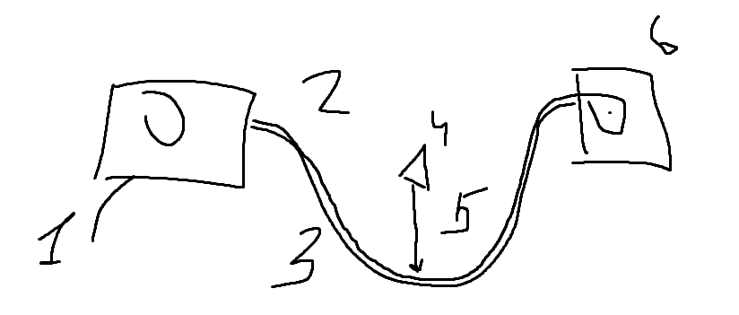



1. **подающая кассета**
2. **рулонный фотоматериал**
3. **неподвижный полубарабан**
4. **одногранный вращающейся дефлектор**
5. **лазерный луч**
6. **приемная касета**

В этом ФНА используюется рулонный фотоматериал который перематывается из подающей касеты в приемную

В процессе записи рулонный материал непод закрепляется на полубаранабне с помщ вакуума

Вдоль обрз барабана перемещается лазерная каретка

Развёртка по одной координате осущ за счёт перемещения лазерной каретки, а по второй за счёт дефлектора.

**Достоинства:**

Высокое разрешение

Абсолютная жесткость точки

Высокое повторяемость

Удобство работы с рулонным мат

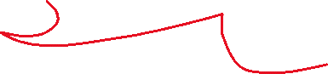

Недостатки:

Большое расстояние от лазера до материал, может попасть пыль

Основные узлы ФНА

ФНА:

Управляющее устройств УУ

Лазерное сканирующее устройство ЛСУ

УУ- комплекс эл. устройств которые обеспечивают с пк, обработку цифр данных и формируют мощные управл сигналы для исполнительных механизмов ЛСУ

ЛСУ – совокупность оптико-мех и эл устройств которые обеспечивают развёртку и запись скрытого изображения

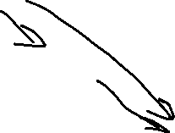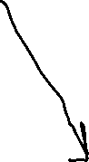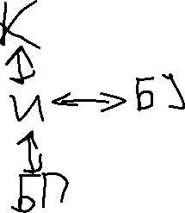

И-интерфейс

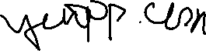

БУ-блок управления

Л-лазер

М-модулятор

С-светофильтр

Дг-диаграма

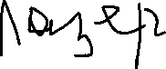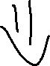

Т-телескоп

Д-дефлектор

Фо-фокусирующий объектив

Мк- механизмы касет

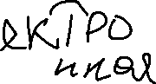

СС-система синхронизации



СК-система коррекции



Интерфейс обеспечивает связь фна с пк

Блок памяти выполняет две функции:

Постоянная память (оосновные нстройки ФНА)

Оперативная (данные об обрабатв. Изображений)

Блок управления = ЦПА обеспечивает преобразование основных данных у упр сигналы для ЛСУ



Контрейлер обеспечивает согл работу всех узлов и мех ФНА

ЛАЗЕР

СЛУЖИТ ИСТОЧНИИКОМ СВЕТА ДЛЯ экспонировании фотоматериал



Используются полупроводниковые лазеры обычно 5 миливат

Достоинства

Монохроматичность излучения

Малая расходимость луча

Высокая интенсивность записи

Высокая скорость записи

**Недостатки**

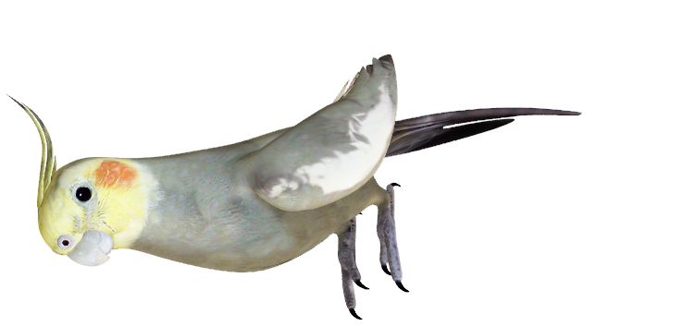Высокая стоймость

**МОДУЛЯЦИЯ**

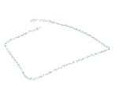Модулятор интенсивность лазерного потока по принципу Да/Нет

Модуляторы бывают 3 типов

АКУСТАТИЕСКИЕМОДУЛЯТРЫ

ЭЛЕКТРОМАТИЧЕСКИЕ

В фна чаще всего используются АОН с генерация ультразвука

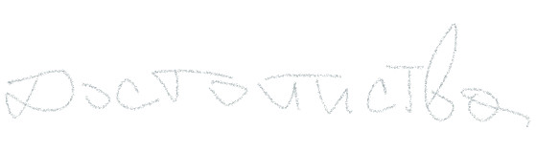

Аон по сравнению с ЭОН

Малое питающе напрящение

Высокий контраст

Высокая скорость записи

СВЕТФИЛЬТРЫ

В фна используются светлые фотофильтры для рег яркости в соответ с чувств фотоматериала

Главная характеристика светофильтра **Коэффициент пропуская КаУ**



В старых ФНА используется несколько светофильтров с различными коэффициентами

Недостатки

Огр кф пропускания

ДИАФРАГМА ДГ изменяет диаметр лазерного луча

ФНА используется диафрагмы с разными диаметрами расположеными на турели

|  |
| --- |
| В современных ФНА используются ирисовые диафрагмы которые плавно изменяют диаметр лазерного пятна в широком диапазоне |
|  |

Телескоп изменяет диаметр лазерного пятна для внутр нужн оптической системы

Дефлектор преобразует неподвижные модулировн световые лучи в растр (записывают в строку)

Дефлекторы бывают двух типов

Оптико-механические (одногранные или много) вращаю или качающейся (АОД)

ФНА используются только акусто-оптические

ФНА ролевого типа юзают одногранные кач деф

ФНА с внутр. Барабаном используются одногранные вращ

В внешнем нетт

ФО формирует ла0е==рный луч на жм слой фотоматериала также фо настраиват ос(опт систему) на пленке разной толщины

Мк обеспечивают перемещение и крепление фотоматериала в процесе записи скрытого ихображения



\\\\\\\\\\\\\\\\\\\\\\\\\\\\\\\\\\\\\\\\\\\\\\\\\\\\\\\\\\\\\\\\\\\\\\\\\\\\\\\\\\\\\\\\\\\\\\\\\\\\\\\\\\\\\\

Системы синхронизации синхронизируют положения лазерного луча на поверхности фотоматеиала на фото материале с появл эл сигналов которые изменяют интенсивность лазерного луча В своей работе сипользуют датчки положения

Растровые диски

Растровые линейки

**Cистема термостатирования предназначены для поддрежания темп раствора на заданном уровне и контроля темп раствора во время работы машины**

Для эффективной обработки фотомат темп должна быть 30-40 градусов. Точночть поддержания +- 0.10 – 0.5 градусов цельсия. В секции проявления точность поддержания должна быть выше чем в секции фиксажа

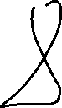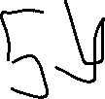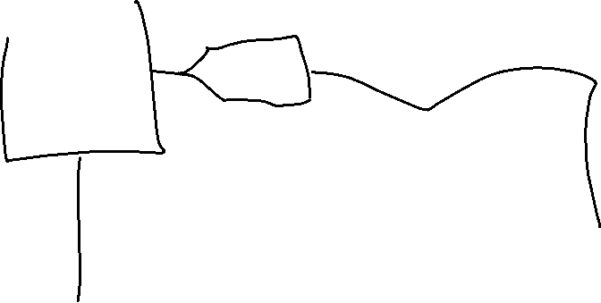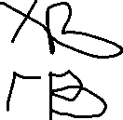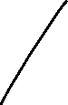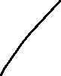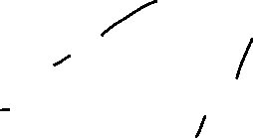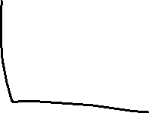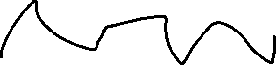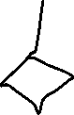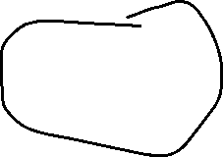

1-бак с раствором

2-насос

3-фильтр

4-теплообменик

5-противопузырьковаякамера

6-вентели с гор и хол водой

7-датчик температуры

8-блок управления

Раствор берётся из нижней части бака 1 с помощью насоса 2 и далее попадает в фильтр 3 в фильтре раствор очищается и подаётся в теплообменник 4 в теплообменике раствор либо нагре либо охлжд, нагрев или охл раствора зависит от показания датчика темпр 7 если темпр выше устоявшегося диапазона то блок управления 8 открывает вентель с холодной водой и если темпр ниже то открыв горячая вода. Послетеплообменика раствор подаётся в противопызр камеру 5 для уменьшение вспенивая раствора

Виды теплообмеников:

Труба в трубе, внутри прок сам раствор а во внешней теплонаситель

Нагрев элемент встроен в саму ванну

Нагревается на стороне а затем выл в ванну

Система циркуляции

Для качественной обработки фотомат темпр раствора и его концентрация должны быть один на всё объемы рабочей ванны

Для этого раствор тщательно перемешивается, для перем раствора используется замкнутый контур

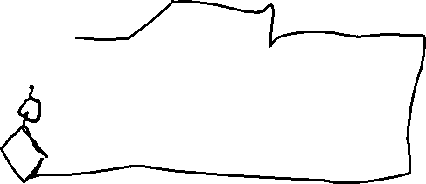

1 бак

2 насос

3 филтр

4 трубопровод

5 противпузыр камера

Система корр (регенерации)

В процессе работы раствор окисл расходуется и тд. Для поддержания рабочих свойств раствора в него вводят подкрепляющ добавки (концентрат). Бывают двух видов

Полуавтомат

Оператор зная площадь плёнки и степень заполнения её изобржением по спец таблицам определ кол-во дабавки. Машина автом добавляет введ концентр в вану. Человек вводит размер добавки сам

Автом

Кол добавки опредео с помощи ик датчика работающего на просвет.

**Система сушки**

В проявочных машинах в конвеционая сушка за счёт обдува горячего воздуха. В сушильную камеру входит след элементы.

Насос

Фильтр

Нагрев элементы

Воздухораспределители

Вентиляторы

Воздух берется из помещения где стоит машина с помощью насоса. Воздух фильтруется нагревается и с обеих сторон подаётся на фотоматериал. Отработанный воздух выводиться с помощью системы вентиляции.

Для экономии электроэнергии часть отработ воздуха используется повторно

Система управления строиться на основе микроконтройлеров и микропроцессов и упраляет всеми остальными системами машины

Можно задать след характеристики машины:

Скорость транспортирования

Темпр раствора

Темпр сушки и тд

Обесаечивает запуск машины перезод в режим ожидания. Остановку и блокировку.

**3я лаба**

**ККУ – контакно копировальная установка**



Нащначени и техн характер

ККУ предназначены ДЛЯ фото граф переноса изображения с фф на формную пластину в масштабе 1к1тк

**Чувствительность коп слоя**

Пластины ниже чем у фф то необходим плотный контакт между фф и формной пластины. Копирования изображения произодит под действием утраф излучения, поскольку максимальная чувствительность лежит в диапазоне от 320-420 нм

Под действием уф излучения происходит задубливания копировального слоя и он становится нерастворим.

Ттх кку:

Максимальный формат пластины

Максимальная толщина монтажа – пластина + форма

Максимальная освещ в центре монтажа

Неравномерность освещённости в центре и по краям монтажа

E=Emax-Emin/Emax*100%

Основные узлы ККУ:

Облучатель

Покровное стекло или рабочее стекло

Резиновый коврик

Вакуумная система

Вентиляционная система

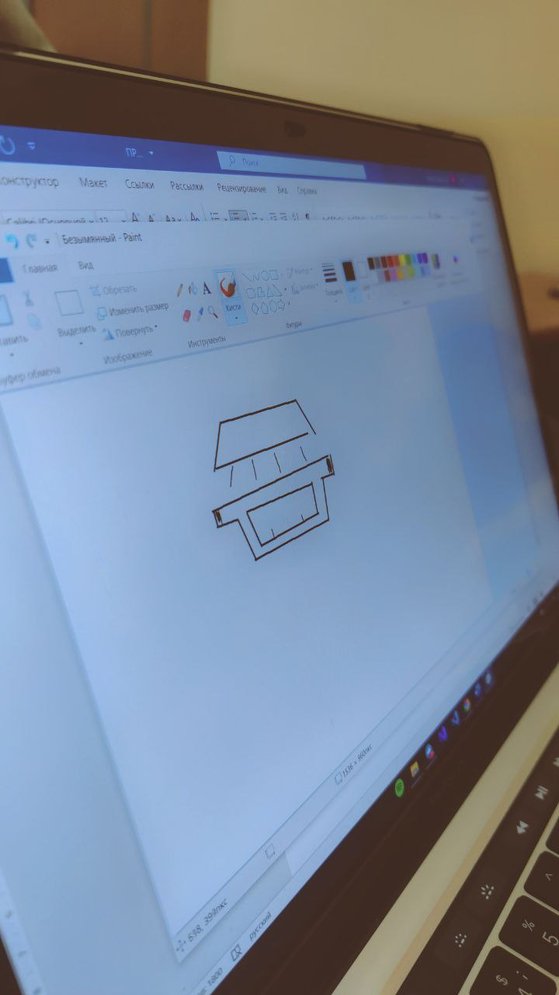



1 облучатель



2 покровное стекло

Резиновый коврик

Вакуумный система

Формная система

Фф

В облучаетль входит оф лампа рефлектор и система охлождения

Облучатель явл источником уф изучения

В кку прим след виды ламп:

Люминисцентны

Метало-галогенные

Галогенные

Чаще всего в кку примен метало-галогенные лампы тк при меньшей затрачиваемой мощности у них выше интенсивность излучения. Они могут работать в двух режимах.

1 рабочий потребляет 100 процентов ном мощности

2 ожидания потребляет 20-25 поцентов ном мощности

Ламба из рабочего в дежурный переходит мгновенно без снижения срока службы лампы. Переходит в дежурный режим когда время между экспонирование не более 20 мин.

Рефлектор жто устройство предназначеное для преобраз светового потока таким образом чтобы неравномерность освещености была минимальна. Рефлекторы бывают двух типов в виде тел вращения и в виде плоских граней. Чаще используется в виде плоских граней тк они дешевле но лучше по качеству в виде тел вращения. Но в любом случае мат из которого изготовлен рефлектор должен обладать максимальным коэф отраж

Вакуумная система предназначен ддя создания плотного контакта между фл и формной пластиной

Под действием атмосферного давления стекло и коврик плотно приж друг к другу обеспечивая прижим фотофрфм. Вакуумная система обесп ваку 0.2 атм рабочий 06 1 вакума нет

Система вентеляции обеспечиват

Охлжд пластины

Охлжд лампу

Удаляет азон с рабочей поверхности

Устройства для прокопировки краев плёнки



